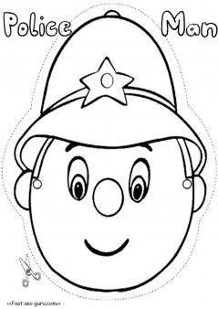
Pokoloruj obrazek policjanta, następnie spróbuj wyciąć i przykleić na kolorową kartkę!

